Feladatlap
Kámán Balázs – Balkezes című olvasmányhoz

- Mit gondoltak a világ különböző tájain az évszázadok folyamán a balkezességről? Jelöld!
__ fogyatékosság __ erény
__anatómiai adottság __vétek
__ördög mesterkedése __sutaság
__boszorkányság gyanúja __genetikai adottság
- Egészítsd ki az olvasottak alapján!
Pár…………………………………….. számít ……………………………………….. ténynek, hogy a balkezesség ……………………………………………., azóta nem is szabad a gyerekeket ……………………………………………-re kényszeríteni – sőt, egyre több balkezesnek szánt…………………………………………………. hoznak forgalomba (például ………………………………………………., ……………………………………………., ………………………………..).
- Válaszolj a kérdésekre!
- Mit irányít agyunk jobb féltekéje?
…………………………………………………………………………………………………………………………………………
- Mit irányít agyunk bal féltekéje?
……………………………………………………………………………………………………………………………………
- Mit határoz meg agyunk domináns (uralkodó) fele?
……………………………………………………………………………………………………………………………………
- Miért előny egy focicsapat számára, ha tagjai között van ballábas játékos?
……………………………………………………………………………………………………………………………………
- Hogyan állapítható meg a balkezesség?
……………………………………………………………………………………………………………………………………
- Mit tettek régen a szülők és a nevelők a balkezes gyerekekkel?
……………………………………………………………………………………………………………………………………
- Miért lehet valaki balkezes? egészítsd ki az ábrát!

balkezesség kialakulása

(öröklött adottság, sérülés következménye, szigorú átszoktatás, szülők utánzása)

- A balkezességgel kapcsolatos előítéletekből származnak következő szavaink. Mit jelentenek?
baleset_________________________ ballépés__________________________
balszerencse_____________________ balfogás__________________________
balsors__________________________ balítélet__________________________

- Színezd ki a bal oldali rajzot!
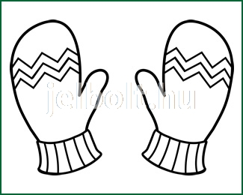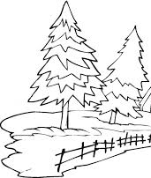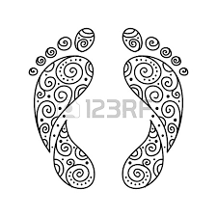

- Egészítsd ki a hiányzó bal oldallal!
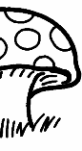

- Írd le bal kézzel, ha jobbkezes vagy, jobb kézzel, ha balkezes vagy!

A Szitakötő a kedvenc folyóiratom!

…………………………………………………………………………………………………………………………………….

- Fejezd be a díszítősorokat!

________________________________________________________________,t,t,t

_____________________________________________________________bzbzbz

